市民の皆様
令和４年２月
（一財）中央市農業振興公社
野菜栽培の営農講座開催について
農地の有効活用や直売所の品目拡大を目指して、野菜類の栽培技術向上や新規作物導入
のために育苗や栽培管理などの実務の研修会を開催します。
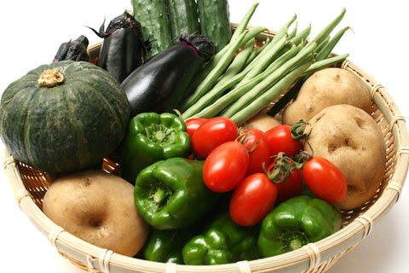
なお、作業ができる服装と軍手を準備して、ご参加をお願いします。
（原則的に継続受講とします）

定 員 ２０名程度
講 師 中北農務事務所より講師をお願いしています。
会 場 （一財）中央市農業振興公社の畑(椚田)
開講日 ５月中旬より翌年１月までの７回程度
受講日 2,000円（資材・教材代）
第1回目に徴収
申込期限 ４月23日（ ）までに、（一財）中央市農業振興公社または
道の駅とよとみで受付けます。
講座内容とスケジュール予定
- マルチ張り替え不要で年２作栽培
- 新しい種類、品種の栽培

第１回 ５月下旬 開講式、ほ場準備、１作目播種
第２回 ６月中旬 １作目の除草、病害虫防除
第３回 ７月下旬 １作目の収穫
・・・・計７回実施予定。
【栽培予定品目】生育状況により開催日時、内容を変更あり
・１作目・・・落花生、サツマイモ、エダマメなど
・２作目・・・茎ブロッコリー、カリフローレ、サンチュなど
・講習（座学） ：農薬の適正使用、土つくり等
：レシピ紹介（１０月・１１月開催講座）
その他、連絡事項について
〇 第１回目の日程は、５月下旬の予定です。
日程が決定し次第受講申込者にご案内いたします。
問合せ先：（一財）中央市農業振興公社 （電話）055-269-2411 （FAX）055-269-2412

切り取り

令和４年度野菜栽培営農講座受講参加申込者 申込日 月 日
住所 |  | 氏名
電話 |  | 申込場所
申込期限 ４月２３日（ ）までに（一財）中央市農業振興公社または道の駅とよとみで
受け付けます

